|  |
| --- |
|  |
| Adgang til EASY-P  Version 3, opdateret november 2021 |

Indhold

1 Adgang til EASY-P 5

1.1 Understøttede browsere: Internet Explorer 5

1.2 Webadresse til start af EASY-P 5

1.3 Brugernavn og adgangskode til EASY-P 5

1.4 Browser 6

1.5 Java-versioner 6

2 Java 6

2.1 Installation og opdatering 6

2.1.1 Tilføjelsesprogrammet ’Java™….er klar til brug 6

2.1.2 Your Java version is out of date 6

2.2 Kørsel af Java-programmer 7

2.2.1 Denne webside vil køre følgende tilføjelsesprogram… 7

2.2.2 Et tilføjelsesprogram på webstedet kunne ikke køres… 8

2.2.3 Application blocked by Java Security 8

2.2.4 Do you want to run this application? 10

2.2.5 Block potentially unsafe components from being run 10

3 Andre dialogbokse 11

3.1 Aktivering af hjælpesystem 11

3.2 Do you want to run this application? 11

4 Netværk og adgang 12

4.1 Siden kan ikke vises… 12

4.1.1 Generelle netværksproblemer 12

4.1.2 Ingen EASY-P-adgang 12

4.1.3 Ingen EASY-adgang overhovedet 12

4.2 Især for FU: ændringer af betydning for adgangen til EASY-P 12

4.2.1 Nettet omlægges 12

4.2.2 Ny internetudbyder 13

4.2.3 Intern flytning i organisationen 13

4.2.4 Ny computer 13

5 Kort fortalt 13

5.1 Flere EASY-P’er åbne samtidig 13

5.2 Tabulering 13

5.3 Udskrivning af skærmkopi 13

5.4 Søgning 13

6 EASY-P værktøjslinje 14

7 Java Web Start 15

7.1 Forberedelse 15

7.2 Shortcut på skrivebordet 18

7.3 Begrænsninger ved brug af Java Web Start 19

# Adgang til EASY-P

## Understøttede browsere: Internet Explorer

Desværre understøtter hverken Chrome eller Firefox længere den teknologi, som Java integrationen i browsere er baseret på. Eftersom EASY-P er baseret på Java, betyder det, at EASY-P kun kan tilgås vha. Internet Explorer.

## Webadresse til start af EASY-P

EASY-P ligger på webadressen: <https://easyp.stil.dk/start>.

Hvis ikke du vil indtaste adressen hver gang, er det letteste at oprette siden som en favorit vha. tilføj favoritter til EASY-P eller at lægge en genvej på skrivebordet.

Du kan tilføje adressen som favorit ved at trykke på Favoritter -> Føj til favoritter eller Føj til favoritlinje, når du har åbnet EASY-P.

Du kan også lægge adressen som genvej på dit skrivebord. ”Træk” ikonet umiddelbart til venstre for http-adressen i adresselinjen fra din web-browser ud til skrivebordet, hvor du ”slipper”.



## Brugernavn og adgangskode til EASY-P

Brugernavn og adgangskode får du ved henvendelse til STILs servicedesk. I database taster du epp:



Du vil ved første login blive bedt om at skifte din adgangskode og dette gøres via Menu-punktet "Autorisation", "PB03: Brugere: Skift adgangskode".

Din adgangskode skal:

* Starte og slutte med bogstaver
* Indeholde mindst et tal og mindst et bogstav
* Være mindst 8 karakterer langt. Må ikke være lig brugerkoden

EASY-P genstarter herefter automatisk og du kan logge på igen med den nye adgangskode.

Du skal ændre din adgangskode til EASY-P hver 6. måned, og du vil 10 dage, før du skal skifte, modtage en mail med påmindelse om, at det nu er ved at være tid til at skifte adgangskode.

Du kan ikke genbruge din adgangskode, så der skal ske en ændring hvert halve år.

Hvis du ikke har brugt EASY-P i meget lang tid, vil du få at vide, at din adgangskode er udløbet, eller at din konto er låst. I dette tilfælde skal du indmelde en supportsag via STIL’s servicedesk for at få nulstillet din kode.

## Browser

Som beskrevet i starten understøtter nyere versioner af Chrome og Firefox ikke længere Java-plugin’et, der er forudsætningen for at kunne køre EASY-P. Kravet til browseren er således:

* Microsoft Internet Explorer version 7, 8, 9 eller 10

EASY-P kan køre på IE version 11, men den er ikke officielt supporteret, og det vides ikke, om der kan være problemer med visse funktioner.

Da IE er under udfasning fra en lang række Windows versioner, er der i kapitlet ”Java Web Start” beskrevet en metode, hvor EASY-P kan startes uden bruge af browser.

## Java-versioner

Krav til Java (én af nedenstående):

* Java 1.6 update 35 eller senere
* Java 1.7 update 07 eller senere

I STIL har vi set EASY-P køre på Java 1.8, men den er ikke officielt supporteret.

# Java

## Installation og opdatering

### Tilføjelsesprogrammet ’Java™….er klar til brug

Hvis du først skal installere Java, skal du ved installationen klikke på knappen *Aktiver*:

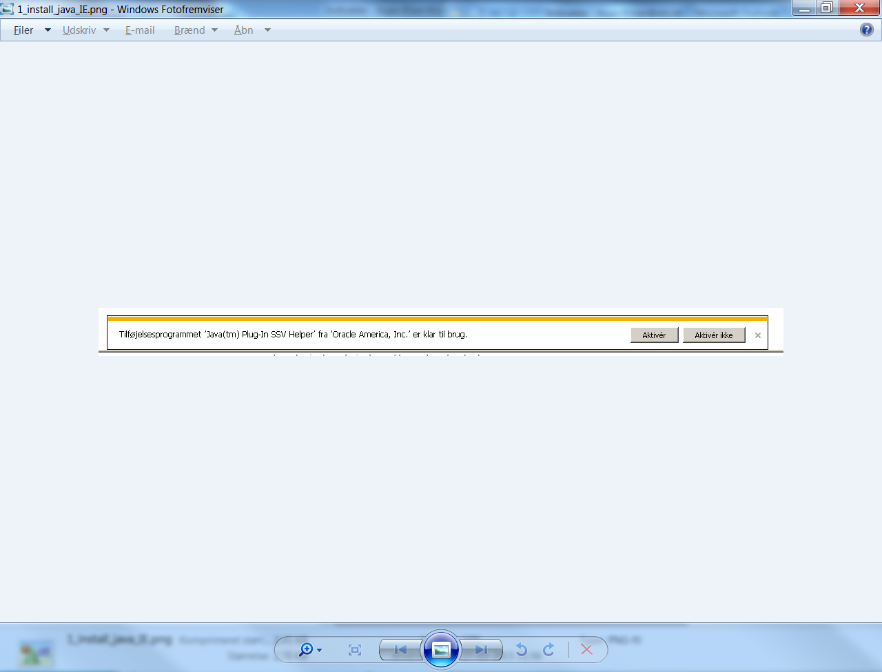

### Your Java version is out of date

Hvis du får denne meddelelse, bør du nok opdatere din Java-version. Du kan dog også, hvis ikke dette er muligt, eller du ikke ønsker at bruge tid på det med det samme, sætte flueben i ”Do not ask again” og klikke “Later”:

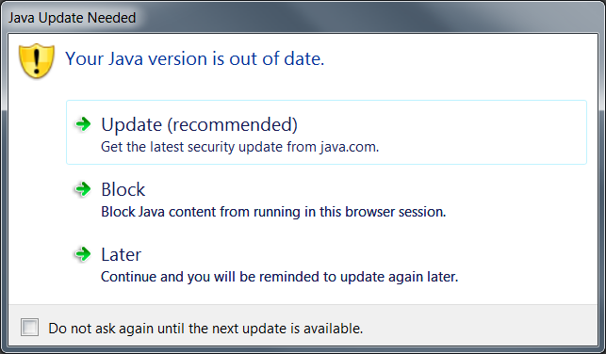

## Kørsel af Java-programmer

Eftersom EASY-P er baseret på Java, er der – afhængig af bl.a. browserens sikkerhedsindstillinger – typisk en række dialogbokse, man skal tage stilling til. Nedenfor gennemgås de mest almindelige spørgsmål og dialogbokse, som man kan støde på undervejs.

### Denne webside vil køre følgende tilføjelsesprogram…

Det første, der typisk spørges om, er, om websiden overhovedet må få lov til at køre Java-programmet. Dette spørgsmål står nederst i skærmbilledet på Internet Explorer, så man kan komme til at overse det.

For at komme videre skal man blot klikke på Tillad.



Når man vælger Tillad, tilføjes stil.dk (normalt) til listen over websteder, hvor der ikke skal spørges om lov til at afvikle Java.

### Et tilføjelsesprogram på webstedet kunne ikke køres…

Hvis man får denne meddelelse, skyldes det, at ens sikkerhedsindstillinger ikke tillader afviklingen af Java-programmer.



Så er man nødt til at ændre sikkerhedsniveauet til et lidt lavere niveau, hvis man får lov til det.

### Application blocked by Java Security

Man kan også støde på forskellige andre sikkerhedsbegrænsninger, der forhindrer afviklingen af Java-programmer, bl.a. følgende:

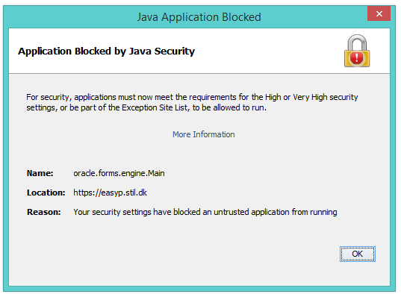

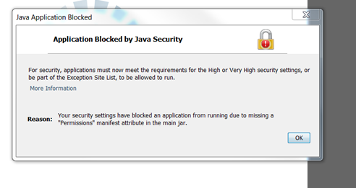

Hvis du får en af disse meddelelser, skal du slette din browser-cache, din Java cache samt tilføje https://easyp.stil.dk til undtagelseslisten i Java-opsætningen:

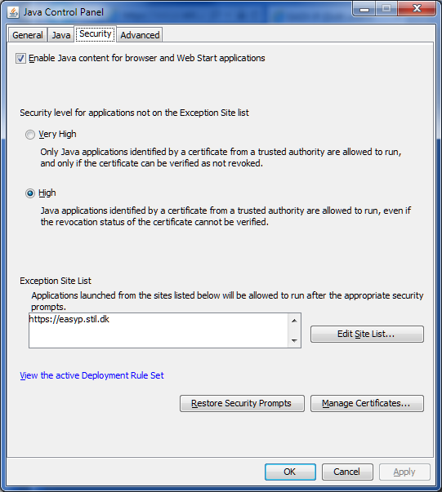

Du finder Java kontrolpanelet ved at åbne Windows søgeboksen:



Og indtaste java og dernæst vælge ’Configure Java’:



### Do you want to run this application?

Første gang Forms aktiveres bliver man spurgt, om man har tillid til Oracle America. Sæt flueben i "Do not show ..." og klik på [Run]:

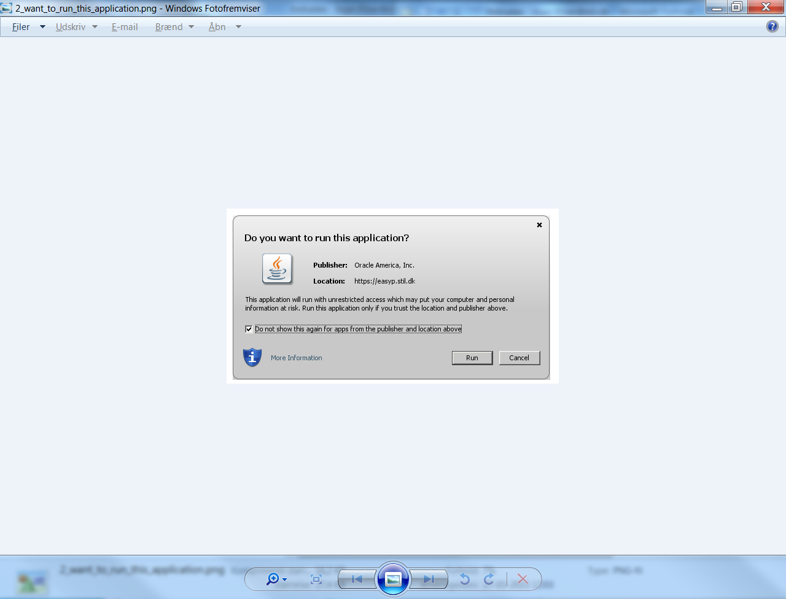

Man kan så yderligere blive spurgt, om man vil køre en anden og senere version end den, der er installeret på maskinen.

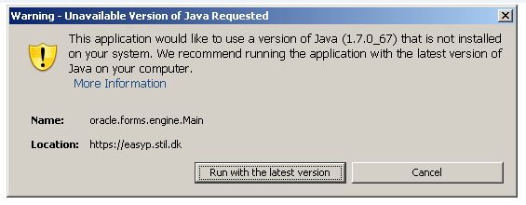

Klik på ‘Run with the latest version’.

### Block potentially unsafe components from being run

Du vil formentlig blive spurgt hver gang, om du vil forhindre potentielt usikre komponenter i at blive kørt. Her skal du klikke på ’Don't Block’.



# Andre dialogbokse

## Aktivering af hjælpesystem

Når du aktiverer hjælpesystemet, bliver der lavet et pop-up-vindue. Afhængig af dine browserindstillinger bliver du muligvis spurgt, om det skal tillades. Klik på ’Tillad altid’.

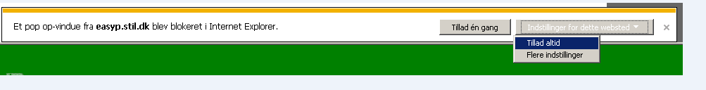

## Do you want to run this application?

Hvis du spørges om nedenstående – svar ”Run”:

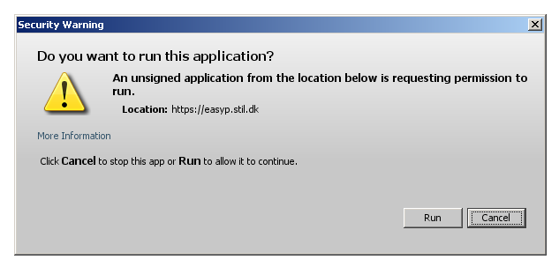

Dialogboksen kan også opleves I denne nedenstående udgave. Sæt flueben i ”I accept…” og tryk på ”Run”:

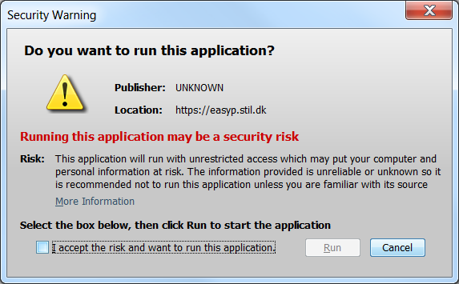

# Netværk og adgang

## Siden kan ikke vises…

Hvis din browser efter et stykke tid fortæller, at siden ikke kan vises, kan problemet ligge forskellige steder.

### Generelle netværksproblemer

Din arbejdsplads kan have generelle netværksproblemer. Tjek derfor først, at du kan komme på dr.dk, eller at du kan lave en søgning på Google. Hvis du ikke kan få kontakt med andre sites, er det et generelt netværksproblem. I så fald skal du kontakte din lokale IT-afdeling eller -support for at få løst problemet.

### Ingen EASY-P-adgang

Hvis der fra samme arbejdsplads, samme browser, og samme vindue er adgang til EASY-A, så skal du kontakte EASY-supporten og fortælle, at der er adgang til EASY-A, men ikke EASY-P.

### Ingen EASY-adgang overhovedet

Hvis du heller ikke har adgang til EASY-A, kan det skyldes, at din PC er på et netværk, hvorfra der ikke er åbnet for adgang til EASY-P. Hvis dette er tilfældet skal du kontakte din IT-afdeling hhv. –support og forhøre dig, om du er på det rigtige, administrative IP-netværk, som eleverne ikke har adgang til.

Hvis du er på det rigtige net, ligger problemet formentlig i, at der ikke er åbnet for de nødvendige IP-adresser i EASY-P’s firewall. For få dette gjort skal EASY-supporten vide, hvilke(n) IP-adresse(r) nettet har set ’udefra’. Det letteste er, at du beder din IT-support kontakte EASY-supporten, så vi i fællesskab kan få lukket op for det pågældende netværk.

Kort fortalt er proceduren så, at EASY-supporten kontakter den ansvarlige for EASY-P og angiver, hvilke IP-adresser der skal åbnes for. Disse informationer sendes videre til STIL’s netdrift, som normalt vil kunne sørge for åbningen inden for en dag eller to.

## Især for FU: ændringer af betydning for adgangen til EASY-P

Der er en række ændringer, som man ikke nødvendigvis tænker så meget over, der kan give problemer ift. ens EASY-P-adgang. Som netop beskrevet skal der af sikkerhedsgrunde åbnes for de IP-adresser, hvorfra der være adgang til EASY-P.

Hvis en af følgende ændringer indtræffer, skal man via EASY-supporten indrapportere sin nye IP-adresse, så vi kan få etableret en ny åbning. I samme ombæring må man meget gerne, hvis man ved, at der fra den gamle IP-adresse ikke længere skal være adgang til EASY-P, meddele dette. Så der kan blive lukket for denne adresse.

### Nettet omlægges

Hvis IT-afdelingen flytter rundt på maskiner og andet udstyr, kan det godt betyde, at man får en ny IP-adresse ’set udefra’. Man skal være opmærksom på, at man godt kan have en IP-adresse internt på ens eget net, men en helt anden, når man tilgår andre systemer på internettet.

### Ny internetudbyder

Det sker med jævne mellemrum, at man får et bedre tilbud på internetforbindelsen og derfor skifter leverandør. Selvom man som almindelig bruger ikke normalt mærker noget til det, betyder det i visse sammenhænge også, at man skifter IP-adresse.

### Intern flytning i organisationen

Afhængig af hvordan det interne net er opbygget, kan man også risikere, at man ændrer IP-adresse, hvis man flytter til et andet sted i organisationen.

### Ny computer

I nogle situationer har man en fast IP-adresse tilknyttet sin computer. Hvis man skifter udstyr, er det ikke sikkert, at man får den samme IP-adresse igen.

# Kort fortalt

## Flere EASY-P’er åbne samtidig

Der er muligt at have flere sessioner af EASY-P åbent samtidig.

## Tabulering

I EASY-P hopper man med tab-tasten automatisk til næste tabulering og ikke nødvendigvis til næste felt. Det vil du opleve, hvis du fx tabber til et bemærkningsfelt og videre derfra. I bemærkningsfelter gemmer der sig nemlig usynlige tab-felter, så hvis du skal ”tabbe” hen over et bemærkningsfelt, skal du i stedet bruge musen. Anvender du kun tab-tasten, vil du opleve, at du tabber rundt i bemærkningsfeltet uden at komme videre.

## Udskrivning af skærmkopi

Første gang du udskriver en skærmkopi, kan der være en del svartid før print-dialogboksen dukker op, men efterfølgende burde der ikke være svartider. Du kan bruge Ctrl+P eller knap 6 fra venstre i værktøjslinjen til udskrivning af skærmkopi.

## Søgning

Vinduerne i EASY-P åbner med gul farve i de felter, som du kan indtaste dine søgekriteri-er/afgrænsninger i.

Procentegn (%) kan bruges som jokertegn til at gælde for flere ’tilfældige’ tegn.

Når du har tastet dine afgrænsninger, trykker du på funktionstast F8, hvorefter du kan se resultatet. Hvis der er flere poster, der opfylder dine kriterier, kan du blade ned og op med piletasterne.

# EASY-P værktøjslinje

|  |  |  |
| --- | --- | --- |
| **Ikoner** | **Funktion** | **Genvejstast** |
|  | Værdiliste | F9 |
|  | Pop-up menu | F2 |
|  | Redigér felt | Ctrl + E |
|  | Gem | F10 eller Ctrl. + G |
|  | Gem og næste datapost |  |
|  | Udskriv skærmkopi | Ctrl + P eller shift F8 |
|  | Lang skærmkopi | Ctrl + K |
|  | Klip | Ctrl + X |
|  | Kopier | Ctrl + C |
|  | Sæt ind | Ctrl + V |
|  | Ny datapost | F6 |
|  | Slet datapost | Shift + F6 |
|  | Ryd datapost | Shift + F4 |
|  | Dupliker forrige datapost | F4 |
|  | Indtast søgning | F7 |
|  | Hent søgning | F8 |
|  | Fortryd søgning | Ctrl + Q |
|  | Gensøg aktuel datapost | F5 |
|  | Tæl dataposter | Shift + F2 |
|  | Næste datapost | Pil ned eller shift + pil ned |
|  | Foregående datapost | Pil op eller shift + pil op |
|  | Første datapost | Ctrl pil op |
|  | Sidste datapost | Ctrl pil ned |
|  | PU01 Udskriftbestilling |  |
|  | PU02 Udskriftovervågning |  |
|  | EASY-P hjælp | F1 |
|  | Sag reference ikon |  |

# Java Web Start

Som nævnt tidligere er Internet Explorer under udfasning. Derfor vises her en metode, hvor man kan starte EASY-P uden om browseren.

## Forberedelse

For at komme i gang skal en fil downloades til et passende sted på din PC (f.eks. skrivebordet).

Dette gøres ved at åbne denne zip-fil:



Zip-filen åbnes ved at dobbeltklikke på ovenstående ikon.

Klik på ”Åbn”:

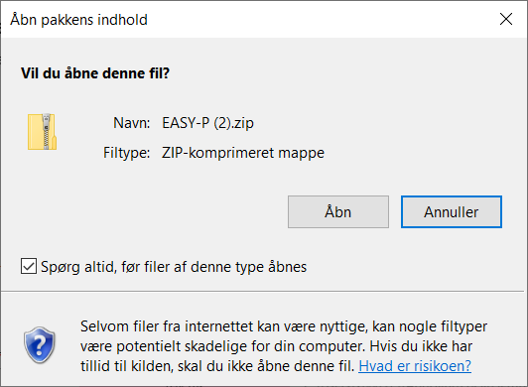

Klik på fanen ”Pak ud”. Der kommer flere muligheder. Klik på ”Udpak alle”.

I billedet "Vælg destination, og udpak filer" vælg ”pak ud”

Dobbeltklik på Easy-P.jnlp. Java starter og man kan logge ind på EASY-P.

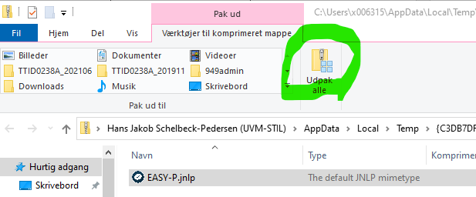

I billedet "Vælg destination, og udpak filer" vælg ”pak ud”.

Dobbeltklik på Easy-P.jnlp. Java starter og man kan logge ind på EASY-P.

I det næste vindue vælger du, hvor du vil downloade filen, og trykker ”Pak ud”

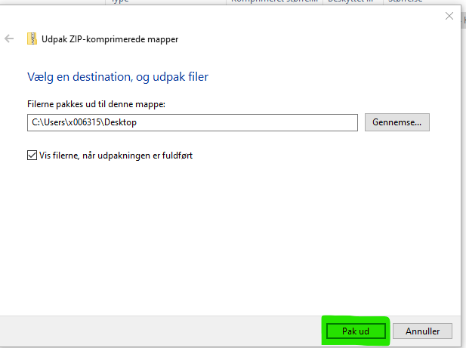

Filen indeholder nogle opsætningsparametre, der fortæller Java, hvordan EASY-P skal startes op. Derfor bør filen vises som hørende til Java, når man ser på filen, hvor man har downloadet.

Når du åbner filen aktiveres Java, der starter EASY-P. Det kan godt tage nogle sekunder.

Det er muligt, at du ser denne advarsel:

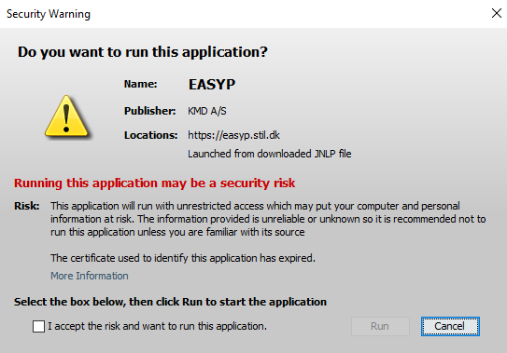

Du skal accepterer og trykke ”Run”, hvorefter EASY-P logon billedet vises og du kan logge på.

Hvis det er første gang du tilgår EASY-P, skal du muligvis håndtere fejl, som er beskrevet i afsnit 2.2.

## Shortcut på skrivebordet

Hvis du ønsker det, kan du lave et shortcut på skrivebordet, som kan anvendes til opstart af EASY-P.

Du gør dette i Java-opsætningen:

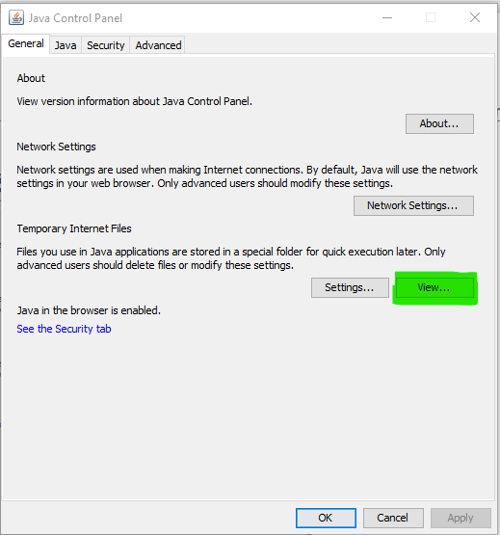

Du finder Java kontrolpanelet ved at åbne Windows søgeboksen og skrive Java. Vælg dernæst Configure Java



Når du trykker på view åbnes Java Casche Viewer, hvor du kan oprette shortcut ved at højreklikke på EASY-P applikationen og vælge ”Install Shortcuts”:

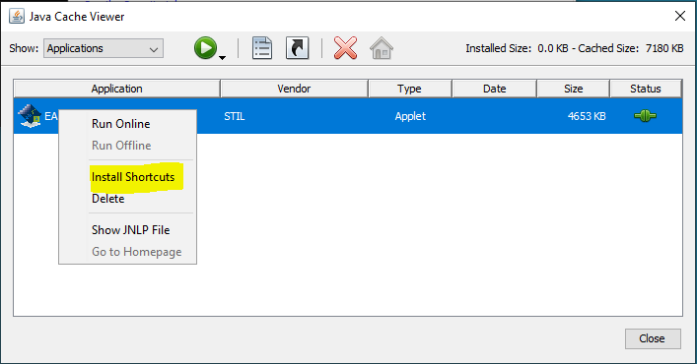

Nu bør du have et shortcut  på dit skrivebord, som du fremover kan anvende til at starte EASY-P.

Vær opmærksom på at efter opgradering af Java på din PC, kan shortcuttet forsvinde. Du kan i dette tilfælde gentage processen her for at lave et nyt shortcut.

## Begrænsninger ved brug af Java Web Start

Når du starter EASY-P som beskrevet i dette kapitel, er der desværre nogle begrænsninger i hvordan applikationen virker.

For det første er det ikke længere muligt at ændre størrelsen på EASY-P vinduet. Det vil altid være maksimeret/fuld skærm.

Desuden er visse ikoner fra værktøjslinjen fjernet:

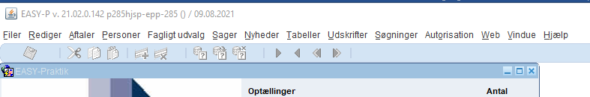

I kapitlet ”EASY-P værktøjslinje” kan du se, hvordan du kan aktivere de manglende funktioner ved hjælp af genvejstaster. Langt de fleste funktioner findes ligeledes som menupunkter i menuen over værktøjslinjen.

Desværre er ikonet for sager:

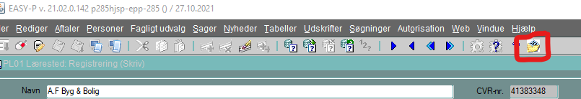

også fjernet fra alle vinduer.

Man kan naturligvis stadig se alle relevante sager i SA02.